ГРУППА 1КД
Куратор: Бугрова Жанна Ивановна

Староста: Нефёдова Виктория
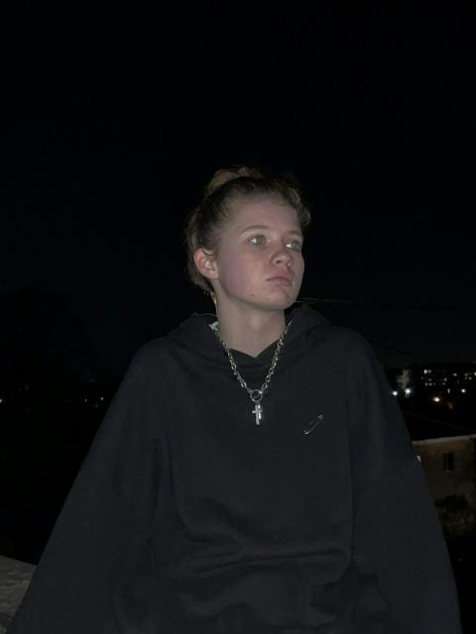
Заместитель Старосты: Астрашаб Елизавета

Профсоюзный организатор: Королёв Илья

БРСМ: Станкевич Мария

